1.

增量1：提供学生登录、学生选课的基本功能

增量2：提供教职工登录和修改课程信息的功能

增量3：提供查询课表和考试信息的功能

增量4：提供查询考试成绩和排名的功能

增量5：提供评价课程的功能

2.

①作为一名学生，我要选课，以便下学期进行课程的学习。

②作为一名学生，我要查询考试的时间和教室信息，以便在正确的时间地点完成考试。

③作为一名学生，我要查询每门课的考试成绩，以便获取自己对这门课的掌握情况

3.

用例图：

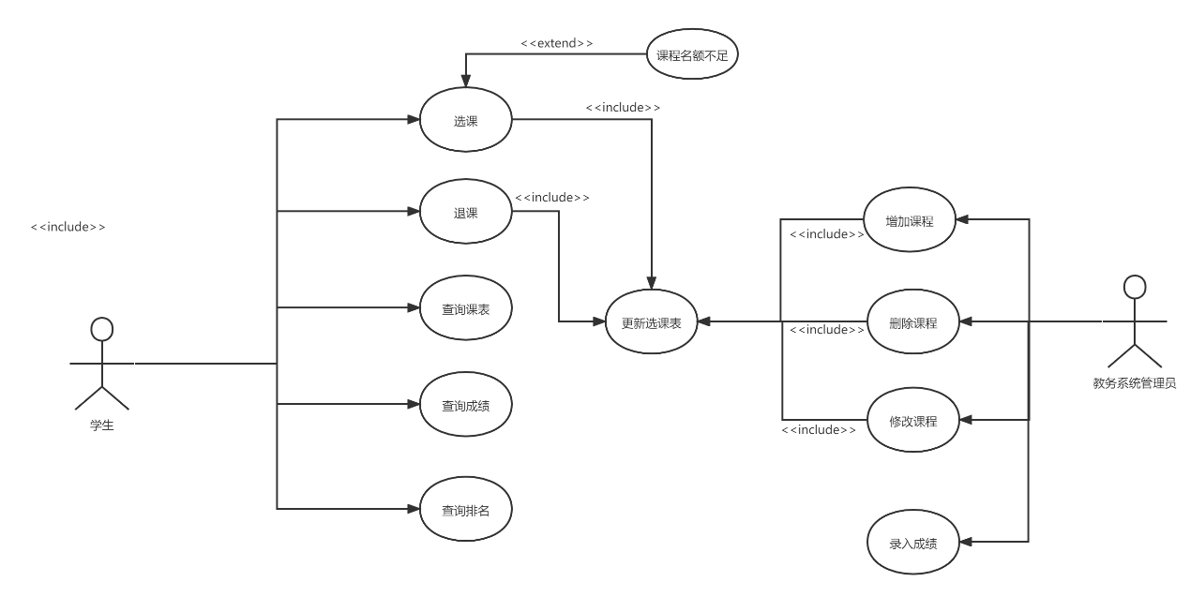

学生选课的用例描述：

用例：学生选课

目标：本用例允许学生在教务系统上进行选课

事件流：

1.常规流程

当用户进行选择操作时，本用例开始执行

（1）用户选择课程名进行选课

（2）系统根据用户学号以及所选课程号将选课记录更新到该用户的课表中

（3）系统更新所选课程的剩余容量

2.扩展流程

在主流程中，若用户选择的课程名额已满，系统提示该课程已无名额，用例结束。

前置条件：学生选课前要使用学号登录到教务系统。

后置条件：如果用例执行成功，学生的课表信息被更新，否则系统状态不变。

T1:a<1 F1：a>=1

T2:b>0 F2:b<=0

判定覆盖

a = 0,b=1

a = 0,b=0

条件组合覆盖

a=0,b=1(TT)

a=0,b=0(TF)

a=1,b=1(FT)

a=1,b=0(FF)